Тема. Права та обов’язки дитини.
Основна ідея уроку. « Всі люди різні, але всі вони рівні».
Робота над текстом. «Конституції України», «Конвенції про права дитини».
Мета уроку. Ознайомити дітей з їхніми основними правами та обов’язками. Розширити знання дітей про права громадян , які гарантує Основний Закон України – Конституція.
Розвивати бажання дбати про повноцінність свого життя, власне
здоров’я.
Виховувати повагу до прав інших людей на життя і здоров’я.
Тип уроку. Вивчення нового матеріалу з використанням повідомлень учнів і робота над текстами «Конституція України», «Конвенція про права дитини»
Хід уроку
I. Організаційний момент.
Психоформула
- Розпочнемо урок,
часу не гаючи.
І радість ми пізнаємо
лиш труднощі долаючи.

II. Вивчення нового матеріалу.
1. Розповідь учителя.
- Сьогодні ми поговоримо про Декларацію прав дитини. Це дуже важливий документ, в якому визначені права дітей. Цей закон повинні виконувати люди всієї нашої Землі. Можливо, ви вперше чуєте слово «Декларація» і вам воно незрозуміле.
Декларація – це не просто
оголошення всіх прав.
Є права й в дітей, звичайно,
треба, щоб усяк їх знав.
Пам’ятайте, що усі ви – рівні
від народження в правах,
і людина – змалку вільна,
наче в небі синій птах…
Знайте ж: змалечку всіх діток
треба вчить оберігать,
і ніхто в усьому світі
їх не сміє ображать!
Треба діткам всього світу
всім по правилах хороших,
не сваритись, а дружить, -
по закону треба жить!

- Ви навчаєтесь у школі другий рік – це ваш другий дім. Тут ви дізнаєтесь багато цікавого, вивчаєте найрізноманітніші науки, тобто ви – учні.
- А чи всі діти мають право ходити до школи?
- А коли ви захворіли, чи маєте право на лікування?
- Як думаєте, є у вас право на відпочинок та сім’ю.

Ось давайте розглянемо плакат «Світова книга прав дитини» . На ньому умовними значками яскраво і доступно подані ваші права.
- Діти мають право на відпочинок і дозвілля.
- Всі діти мають право вільно висловлювати свої думки.
- Всі діти мають право на повноцінне харчування.
- Всі діти мають право на навчання.
- Всі діти мають право на медичну допомогу.
- Всі діти мають право на свободу совісті, думки, релігії.
- Всі діти мають право на отримання інформації.
- Кожна дитина має право на любов і піклування.
- Жодна дитина не повинна бути скривджена і зневажена.
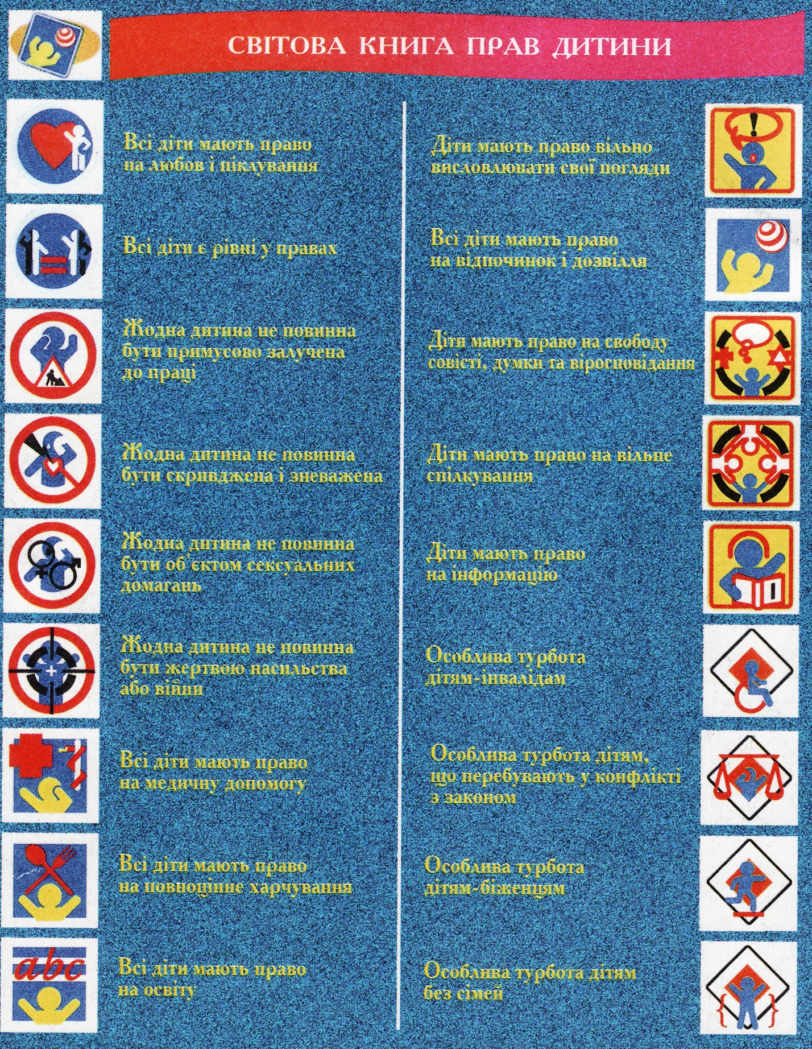
«Декларація прав дитини» була проголошена 20 листопада 1959 року
Генеральною Асамблеєю Організації Об’єднаних Націй з метою «забезпечити дітям щасливе дитинство і користування, для їх власного добра та блага суспільства, правами та свободами».
ООН створена після другої світової війни. У ній працюють представники майже усіх країн світу. ООН – сприяти розв’язанню конфліктів між народами мирним шляхом.

2. Повідомлення учнів. (Зачитуваня прав дитини)
Конституція України
(Основний закон)
Стаття 53.
Кожен має право на освіту.
Повна загальна середня освіта є обов’язковою.
Громадянам, які належать до національних меншин відповідно до закону гарантується право на навчання рідною мовою…

Конвенція про права дитини
Стаття 28.
Державні сторони визначають право на освіту

- А чи знаєте, ви, що таке Конституція?
Конституція – це основний закон України, в якому записані усі права та обов’язки громадян. Кожна людина повинна знати закон своєї держави.

Гра «Заповни таблицю»
(Дітей ділю на дві команди)

Права Обов’язки

Відпочивати працювати
Лікуватися вчитися у школі
Володіти своєю власністю виховувати дітей
Мати житло берегти природу
Здобути професію сплачувати податки
Вільно висловлювати захищати Вітчизну
свої думки турбота про батьків.

3.Інсценізаційна сценка.
Зайченя. Раз, два, три, чотири, п’ять
Вийшов зайчик погулять!
В мене є смачне цукерка,
Є скакалка і люстерко!

Лисиця. Іди сюди вухатий!
Мусиш все мені віддати!
Дай скакалку! Дай люстерко!
Та нащо тобі люстерко?
Це воно мені згодиться,
Я ж красунечка Лисиця!

(Лисичка забирає речі, красується, Зайчик плаче, виходить Ведмідь)

Ведмідь. Ти, Лисичко не хитруй
Зайчику поверни речі,
Є такий закон на світі
Це серйозна дуже справа.
Ображать не маєш права,
Слабших і молодших.
Тож віддай усе йому
Бо такий закон для всіх.
- Яке право порушила Лисиця?
Наша держава піклується про життя своїх громадян – дорослих і малих. Основний закон – Конституція України – проголошує в ст.27: «Кожна людина має право на життя.
Ніхто не може бути свавільно позбавлений життя. Обов’язок держави захищати життя людини.
Кожен має право захищати своє життя і здоров’я, життя і здоров’я інших людей від протиправних посягань.»
- Чи має право людина захищати своє життя і здоров’я?

4. Ознайомлення із правом та правопорушенням.

Право – це сукупність правил поведінки, які містяться в законах.
Правопорушення – це порушення прав інших людей;
поведінка, наслідки якої шкодять іншим.
Кожна людина повинна відповідати за свої вчинки, якщо порушила закон не знаючи його. Незнання закону не звільняє від відповідальності.

Фізкультхвилинка

5.Створення проблемної ситуації. Що трапиться?
- Залізти в чужу машину, щоб подивитись яка вона;
- Кинути камінь в чужу машину, трамвай;
- Розмалювати графіті парадне свого будинку;
- Стояти на варті, поки друзі в кіоску крадуть диски.
(охарактеризуйте кожен вчинок.)

- Що таке юридична відповідальність?
Передбачене законом і застосоване органами держави примусове обмеження або позбавлення правопорушника певних благ.

6. Ознайомлення із законом про спокійну старість.
- Поважати старших. Не смійся над старістю.
- Не вступай у суперечку із старшими людьми.
- Не залишай старшу людину самотньою.
- Завжди знай час поговорити з дідусем, бабусею.
- Не сідай до столу першим. Запроси спочатку старших.
- Прислухайся до порад старших. Дякуй за них.
- Будь уважним. Не вмикай голосно музику.
- Обов’язково привітай рідних із святом чи днем народження.

III. Закріплення вивченого матеріалу.
1. Робота у зошиті.
2. Бесіда за малюнками у підручнику.
IV. Узагальнення вивченого
- Як наша держава піклується про життя людей?
- Що таке Конституція?
- Чи всі громадяни повинні дотримуватись закону?
- Які права мають діти? Де це зазначено?
- Чи потрібно піклуватись про своє здоров’я?

№п/п | Етапи уроку | Час
I | Організаційний момент. | 1хв
II | Вивчення нового матеріалу. | 25хв
III | Закріплення вивченого. | 9хв
IV | Узагальнення вивченого. | 5хв

Повідомлення

Конституція України ґрунтується на «Загальній декларації прав людини», прийнятій Генеральною Асамблеєю ООН 10.12. 48 року.
У розділі обов’язків держава вимагає від громадянина тільки найнеобхіднішого. Не для себе, як такої, а знову ж для того, щоб забезпечити права, свободи, гідне життя усіх своїх громадян, захистити їхні інтереси.
Щоб людина була життєрадісною, хотіла творити добро, могла радіти кожній миті життя, вона повинна бути здоровою.
тому Конституція України містить ст. 49, в якій зазначено: «Кожен має право на охорону здоров’я, медичну допомогу та медичне страхування».
В Україні діє безплатне медичне обслуговування. Щойно дитина народжується, як потрапляє у дбайливі руки лікарів. Вона росте, але постійно знаходиться під наглядом лікарів.
Щороку діти проходять медичне обстеження – вимірювання зросту, ваги, об’єм грудної клітки, перевірку зору, постави, зубів, що допомагає лікарям стежити за здоров’ям дітей.
В Україні споруджуються школи з просторими класами, спортивні школи, басейни, тренувальні зали. Свій внесок у здоровий спосіб життя вносять літні табори відпочинку, санаторії.
У нашій державі намагаються покращити життя та здоров’я людей ці права зазначені у Конституції України.

